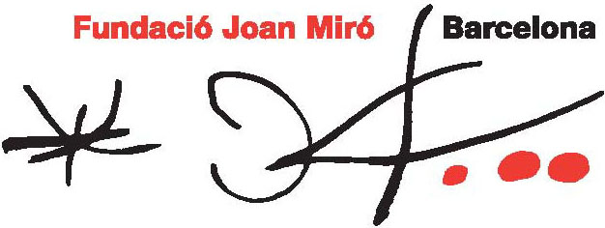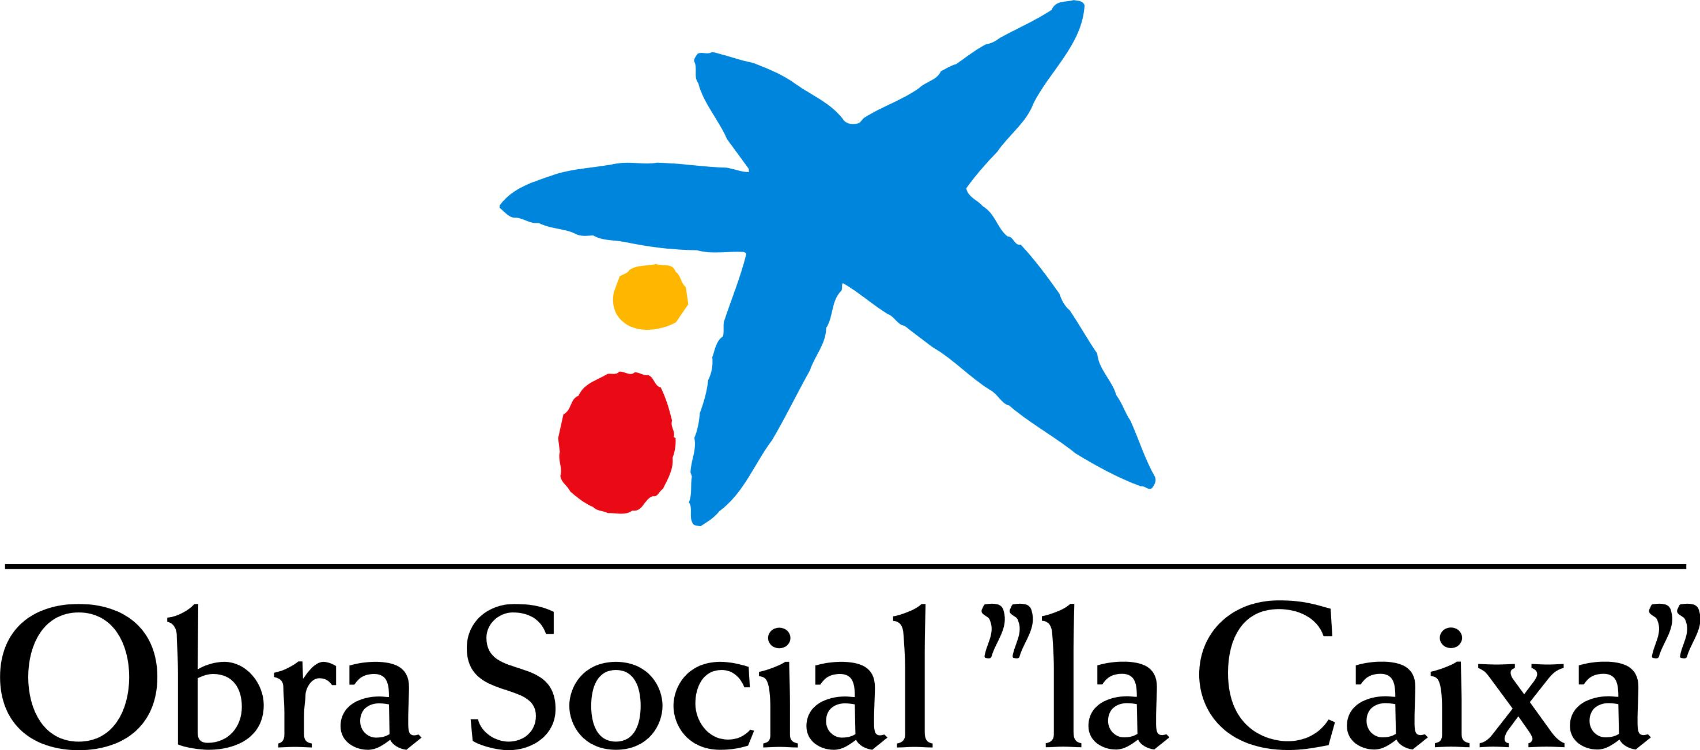

PREMIO JOAN MIRÓ 2011

MONA HATOUM, ganadora de la tercera edición del PREMIO JOAN MIRÓ.

El jurado del Premio Joan Miró 2011 ha galardonado a la artista palestino-británica residente en Londres Mona Hatoum por su gran capacidad de conectar experiencia personal con valores universales. Sus esculturas, instalaciones, performances y vídeos sitúan a Hatoum entre las artistas más destacadas del panorama internacional.

El Premio Joan Miró está organizado por la Fundació Joan Miró de Barcelona en colaboración con la Obra Social “la Caixa”, que asume el acuerdo existente con la Fundació Caixa Girona. Tiene una dotación de 70.000 €, una de las más elevadas entre los premios de arte existentes, y se concede cada dos años. Las ediciones anteriores del premio han reconocido las trayectorias de Olafur Eliasson (2007) y Pipilotti Rist (2009).

La ceremonia de entrega del premio tendrá lugar en el auditorio de la Fundació Joan Miró el día 7 de abril. Asistirán al acto el jurado y la artista galardonada y en su transcurso se entregará el galardón, un objeto en titanio diseñado especialmente por André Ricard e inspirado en formas naturales.

Han formado el jurado del Premio Joan Miró 2011 Alfred Pacquement, director del Musée National d’Art Moderne, Centre Georges Pompidou; Vicente Todolí, ex director de la Tate Modern; Poul Erik Tøjner, director del Louisiana Museum of Modern Art; y Rosa Maria Malet, directora de la Fundació Joan Miró.

El jurado ha decidido unánimemente otorgar el Premio Joan Miró 2011 a Mona Hatoum porque «Mona Hatoum fue pionera en el acercamiento de las prácticas artísticas a realidades no occidentales y mostró los vínculos entre la cultura occidental y los acontecimientos culturales y políticos transnacionales. Después de Hatoum, el mundo del arte se convirtió en un lugar más abierto, menos centrado en sí mismo, un proceso que no ha dejado de expandirse y consolidarse. El compromiso de Hatoum con los valores humanos que atañen a todas las culturas y sociedades es comparable a la visión que Miró tenía de la humanidad tras haber vivido tres guerras devastadoras».

Al conocer la decisión del jurado la artista declaró: «Es un gran honor para mí haber sido galardonada con el Premio Joan Miró de este año. Leer la declaración del jurado fue una experiencia alentadora. Quiero expresarle mi más sincero agradecimiento por sus elogios y por la valoración que ha hecho de mi trabajo así como por la gran importancia que ha dado a mi contribución al mundo del arte».

Mona Hatoum ha presentado su obra en los museos y centros de arte más importantes del mundo, como el MoMA de Nueva York, la Tate Britain y la Tate Modern de Londres, o el Centre Georges Pompidou de París. En junio de 2012 se celebrará su exposición en la Fundació Joan Miró de Barcelona. Esta exposición también cuenta con el patrocinio de la Obra Social “la Caixa”.

